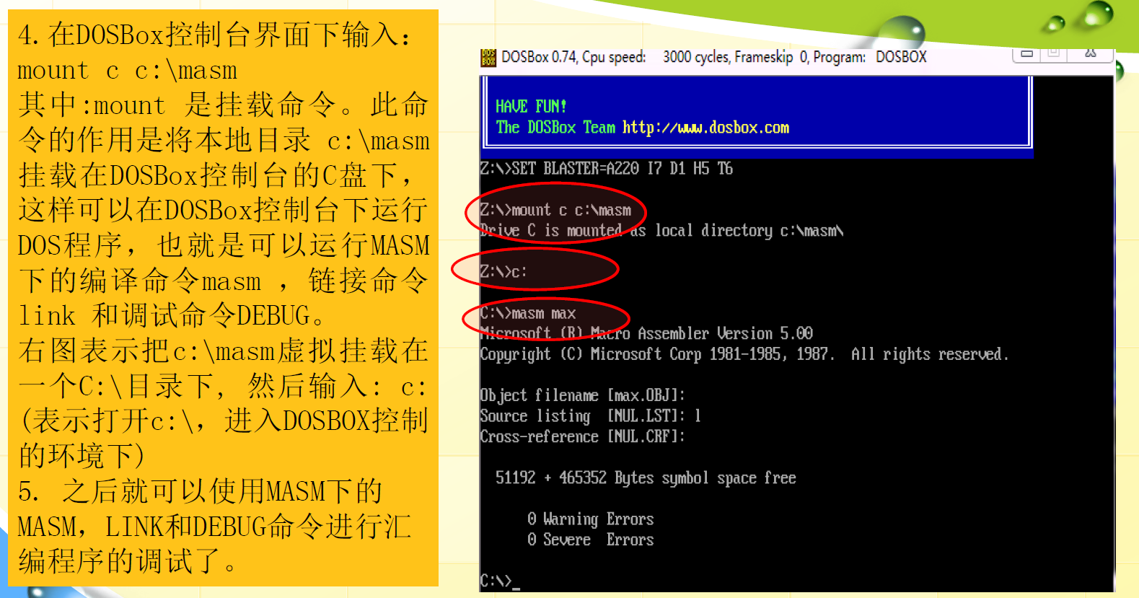

如果同学们使用的PC是64位的WIN7或更高版本的OS，需要先安装DOSBOX来模拟32位机下的DOS环境。如果使用的PC是32位机器，可以不安装DOSBOX就可以直接使用MASM.EXE/LINK.EXE/DEBUG.EXE等DOS程序。

DOSBOX的安装和使用方法
1、下载下列程序
2、举个例子，在D盘新建一个文件夹dosbox，用于存放exe可执行文件
3、安装DOSBox，完成后双击打开DOSBox
4、在输入框状态下z:\>
z:\>mount c d:\
5、把D盘作为模拟的C文件夹位置
z:\>c:
进入c盘
6、在输入框状态下c:\>
c:\>cd dosbox 进入dosbox文件夹。在输入框状态下输入debug进入。

